Міністерство освіти і науки України

Харківський національний університет радіоелектроніки

Кафедра інформаційних управляючих систем

Дисципліна: «Дискретна математика»

**ЛАБОРАТОРНА РОБОТА № 3**

**«ПОБУДОВА МАТРИЦЬ СУМІЖНОСТІ ТА ІНЦИДЕНЦІЙ ГРАФІВ»**

|  |  |  |
| --- | --- | --- |
| Виконав:  ст. гр. ІТУ-19-2  Куренков Богдан Михайлович |  | Прийняв:  Васильцова Н.В.  з оцінкою «__»  «____»___________2020р. |
|  |  |  |

Харків 2020

**МЕТА РОБОТИ**

Ознайомлення на практичних прикладах з основними поняттями теорії графів. Вивчення способів задання графів. Побудова матриці суміжності та матриці інциденцій графа за допомогою обчислювальної техніки.

**ПОСТАНОВКА ЗАДАЧІ**

**Побудувати матрицю суміжності та матрицю інциденцій для графа.**

**Варіант 9**

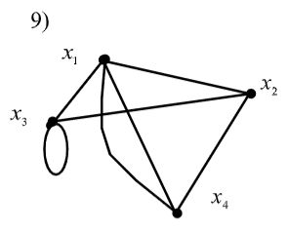

**ХІД РОБОТИ**

#include <iostream>

#include <iomanip>

void Print(int** arr, int s1, int s2);

int main() {

setlocale(LC_ALL, "Russian");

int** ms, ** mi;

enum { x1 = 0, x2, x3, x4 };

enum { a = 0, b, c, d, e, f, g };

int A[4] = { x1, x2, x3, x4 };

int C[7] = { a, b, c, d, e, f, g };

int B[13][3] = { {x1,a,x2},

{x1,d,x4}, {x1,e,x4}, {x1,f,x3},

{x2,a,x1}, {x2,c,x3}, {x2,b,x4},

{x3,f,x1}, {x3,c,x2}, {x3,g,x3},

{x4,b,x2}, {x4,d,x1}, {x4,e,x1} };

int hills = sizeof(A) / sizeof(*A);

int becon = sizeof(C) / sizeof(*C);

int inc = sizeof(B) / sizeof(*B);

std::cout << "A = { x1, x2, x3, x4 }\nC = { a, b, c, d, e, f, g }\nB = { {x1,a,x2}, \n {x1,d,x4}, { x1,e,x4 }, { x1,f,x3 }, \n { x2,a,x1 }, { x2,c,x3 }, { x2,b,x4 }, \n { x3,f,x1 }, { x3,c,x2 }, { x3,g,x3 }, \n { x4,b,x2 }, { x4,d,x1 }, { x4,e,x1 } }\n";

std::cout << "А - множество вершин, С - множество рёбер, В - множество инцидентности\n\n";

ms = new int* [hills];

for (int i = 0; i < hills; ++i) {

ms[i] = new int[hills];

for (int j = 0; j < hills; ++j) {

ms[i][j] = 0;

}

}

for (int i = 0; i < inc; i++) {

ms[B[i][0]][B[i][2]] = 2;

if (B[i][0] == B[i][2])

ms[B[i][0]][B[i][2]] = 2;

}

std::cout << "\nМатрица смежности\n";

Print(ms, hills, hills);

mi = new int* [hills];

for (int i = 0; i < hills; ++i) {

mi[i] = new int[becon];

for (int j = 0; j < becon; ++j) {

mi[i][j] = 0;

}

}

std::cout << "\n\n";

for (int i = 0; i < inc; i++) {

mi[B[i][0]][B[i][1]] = 2;

if (B[i][0] == B[i][2])

mi[B[i][0]][B[i][1]] = 2;

}

std::cout << "Матрица инциденций (a, b, c, d, e, f, g)\n";

Print(mi, hills, becon);

for (int i = 0; i < hills; ++i)

delete[] ms[i];

for (int i = 0; i < hills; ++i)

delete[] mi[i];

delete[] ms;

delete[] mi;

return 0;

}

void Print(int** arr, int s1, int s2) {

for (int i = 0; i < s1; ++i) {

std::cout << "\n";

for (int j = 0; j < s2; ++j) {

std::cout << std::setw(4) << arr[i][j];

}

std::cout << "\n";

}

}

**ВИКОНАННЯ ЕКСПЕРИМЕНТІВ ПО НАЛАГОДЖЕННЮ ПРОГРАМИ**

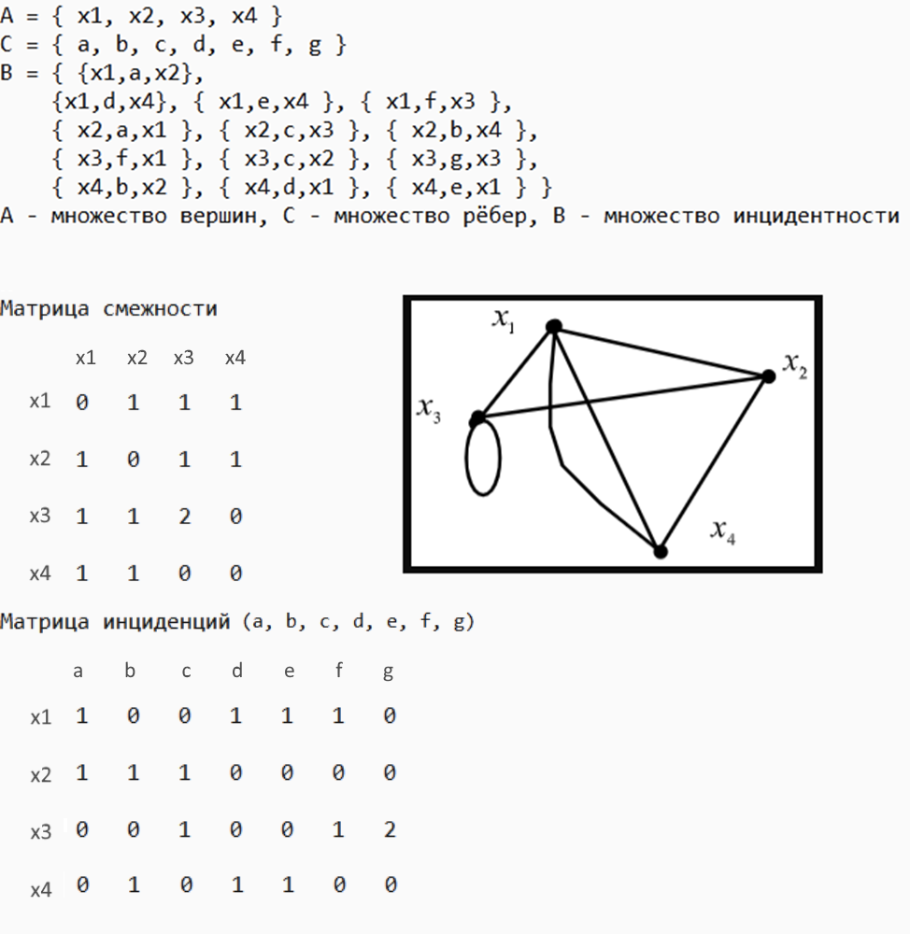

**ВИСНОВКИ**

Протягом лабораторної була розроблена программа для побудови матриць суміжності та інциденцій для заданого неорієнтованного графа за його множинами вершин, ребер та інциденцій.